Plan pracy wychowawczo-dydaktycznej - marzec
I Krąg tematyczny: Ziemia – nasza planeta
Temat 1.: Ciekawe miejsca na Ziemi
Temat 2.: Wyruszamy w podróż
Temat 3.: Jak wyglądało życie w czasach dinozaurów?
Temat 4.: Pod wodą i pod ziemią
Temat 5.: Odkrywamy świat
II Krąg tematyczny: Życie na naszej planecie
Temat 1.: Wybieramy się w podróż dookoła świata
Temat 2.: Podróżujemy do ciepłych krajów
Temat 3.: Podróżujemy dookoła świata
Temat 4.: Rośliny i zwierzęta na Ziemi
Temat 5.: Podróżnicy w akcji
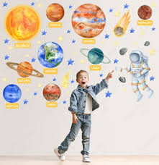
III Krąg tematyczny: Kosmos – co to takiego?
Temat 1.: Spoglądamy na niebo pełne gwiazd
Temat 2.: Poznajemy gwiazdy i planety
Temat 3.: Przygotowujemy się do podróży w kosmos
Temat 4.: Lecimy w kosmos
Temat 5.: Świat za sto lat
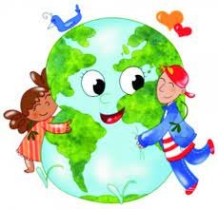
IV Krąg tematyczny: Duzi i mali obrońcy przyrody
Temat 1.: Potrafimy segregować śmieci
Temat 2.: Kto nam pomaga w segregowaniu śmieci?
Temat 3.: Wiemy, jak dbać o świat wokół nas
Temat 4.: Kodeks obrońcy przyrody
Temat 5.: Mały ekolog

